Brawl of Ages - Game chiến thuật thẻ bài đỉnh cao mới mở cửa miễn phí

Brawl of Ages đem đến màn chơi chiến thuật theo kiểu 'thời gian thực' với các màn so tài đầy tốc độ trên một đấu trường biến động.

Mới đây, NSX S2 Games - đơn vị từng làm ra những sản phẩm đình đám là Heroes of Newerth hay Strife... đã giới thiệu một game online miễn phí mới hết sức ấn tượng mang tên **Brawl of Ages**. Trò chơi kết hợp giữa thẻ bài, chiến thuật vô cùng độc đáo này được phát hành cho cả Windows, MAC và Linux thông qua hệ thống Steam.

*Brawl of Ages Announcement Trailer.*

Khác với phần lớn những game thẻ bài thì Brawl of Ages đem đến màn chơi chiến thuật theo kiểu 'thời gian thực' với các màn so tài đầy tốc độ trên một đấu trường biến động. Nhìn chung gameplay tương đối đơn giản dễ hiểu song để xây dựng được một chiến thuật hiệu quả thì khá khó khăn bởi bạn còn phải tập trung vào kỹ năng và căn thời điểm hợp lý nữa.

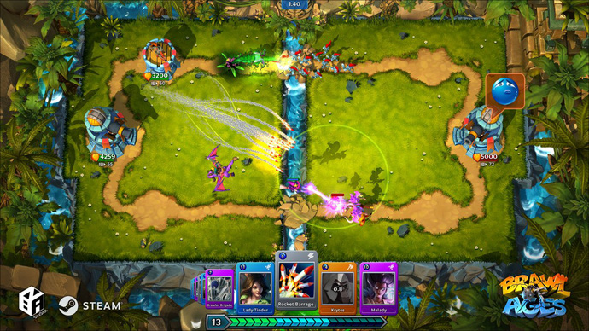

Cụ thể thì thay vì ném bài xuống bàn rồi đợi đối phương ra bài tiếp thì game thủ sẽ phải đối mặt với nhau trên chiến trường trực tiếp. Các loại card trong Brawl of Ages như binh lính, phép thuật sẽ được sử dụng trong trận chiến và gây ảnh hưởng ngay lập tức tới cục diện trận đấu.

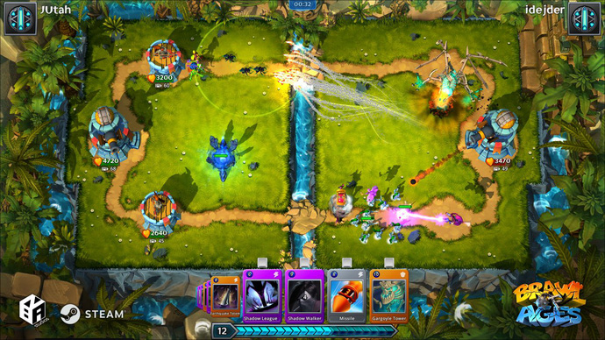

Game thủ có thể xây dựng bộ bài cho riêng mình từ 10 lá riêng biệt có công năng khác nhau. Các loại quân chủng đánh xa, đánh gần và phép thuật có hiệu ứng khác nhau trên chiến trường song tựu chung lại là để tiêu diệt kẻ địch và các công trình trên đường.

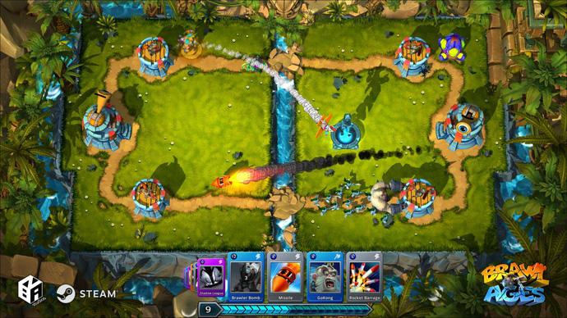

Brawl of Ages cho phép 2 đối thủ thả bài ra chiến trường có sẵn 2 tower, 2 land và bị chia cắt bởi dòng sông một cách tuỳ ý nhưng bị giới hạn bởi 20 mana, việc lựa chọn thời điểm quân địch tiến lên hay quyết định tấn công vì thế vô cùng quan trọng!

